ПЕТРІВСЬКО-РОМЕНСЬКА ЗАГАЛЬНООСВІТНЯ ШКОЛА
І-ІІІ СТУПЕНІВ
ІМЕНІ ГЕРОЯ РАДЯНСЬКОГО СОЮЗУ М.Є.ПІГІДИ
ГАДЯЦЬКОЇ РАЙОННОЇ РАДИ ПОЛТАВСЬКОЇ ОБЛАСТІ
37333 Гадяцький район с. Петрівка Роменська, вул. Жовтнева, 17, тел. (05354)58-5-93,
Е-mail: p-romensjka-shkola@meta.ua Код ЄДРПОУ 23545788

Назва інформації: Відкрита виховна година «Учись у дружбі жити»

Інформує: Петрівсько-Роменська загальноосвітня школа І-ІІІ ст. Гадяцької районної ради

Текст інформації: Згідно Плану роботи школи, плану проведення виховних годи та з метою навчити учнів правильно і мудро поводити себе в колективі однокласників, жити між собою у дружбі й мирі, виробляти вміння та навички підтримки та збереження міжособистісної злагоди, запобігання та мирного розв’язання конфліктів, здатність враховувати думку товаришів, культурно спілкуватись; розвивати акторські здібності дітей; виховувати почуття обов’язку, толерантності учнями 2 класу та класоводом Христенко В.М. 14 травня 2015 року проведено виховну годину «Учись у дружбі жити».
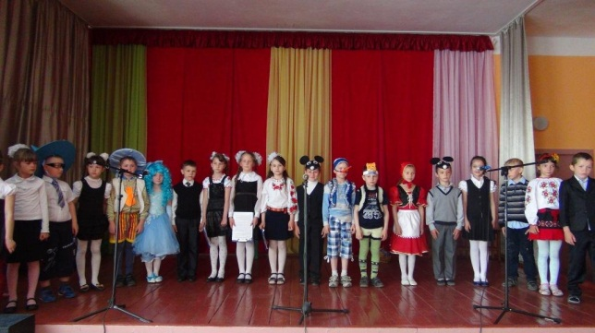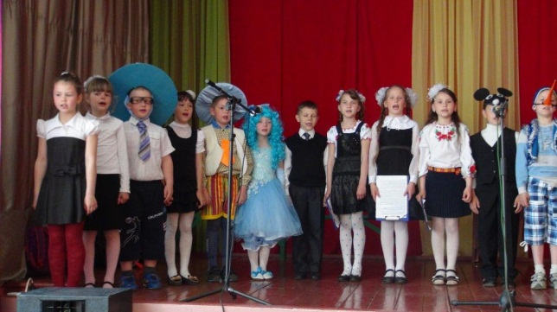
Учні декламували вірші та співали пісні, розігрувалися сценки казковими героями про дружбу. Проведено вікторину «Як потрібно вести себе з товаришем». Учасники заходу взяли участь у конкурсі «Заспівай пісню про дружбу».
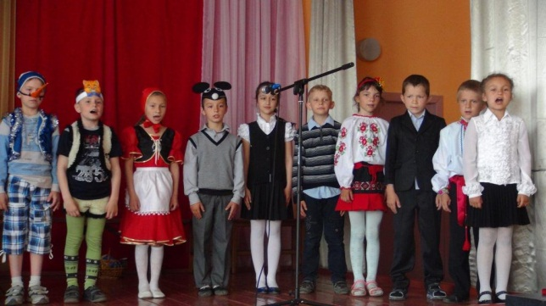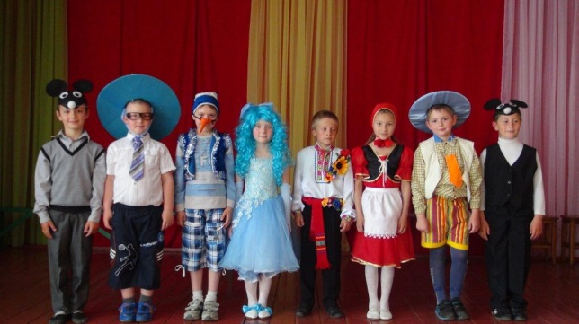

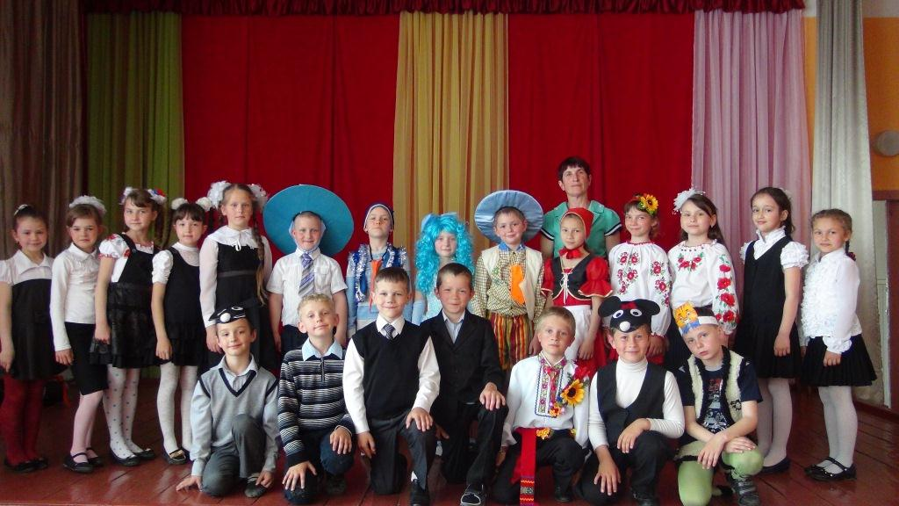

Підготувала заступник директора з навчально-виховної роботи Ніженець І.В.

